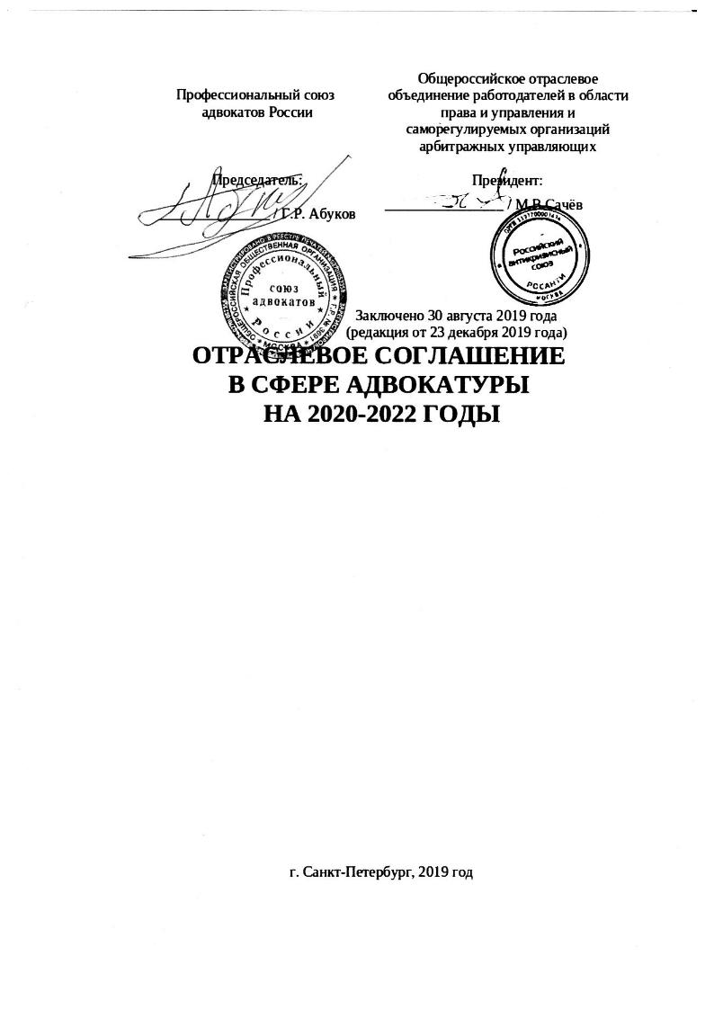

Статья 1. Общие положения
1. Настоящее отраслевое соглашение в сфере адвокатуры (далее – настоящее Соглашение или Соглашение) заключено на федеральном уровне социального партнерства на основе Конституции Российской Федерации, Трудового кодекса Российской Федерации (далее – Трудовой кодекс), Федерального закона от 12.01.1996 № 10-ФЗ «О профессиональных союзах, их правах и гарантиях деятельности» (далее – Закон о профсоюзах), Федерального закона от 27.11.2002 № 156-ФЗ «Об объединениях работодателей» (далее – Закон об объединениях работодателей), законодательства Российской Федерации и является правовым актом, устанавливающим общие принципы регулирования социально-трудовых и связанных с ними экономических отношений адвокатов с адвокатскими образованиями, адвокатскими палатами, иными работодателями в области права, включая органы государственной власти и местного самоуправления, при выполнении профессиональной деятельности.
2. Сторонами Соглашения (далее – Стороны) являются:
- адвокаты в лице их представителя – Профессионального союза адвокатов России (далее – Профсоюз);
- адвокатские образования, адвокатские палаты и иные работодатели в области права (далее – работодатели) в лице их представителя – Общероссийского отраслевого объединения работодателей в области права ии саморегулируемых организаций арбитражных управляющих (далее – Союз).

Статья 2. Общие принципы регулирования социально-трудовых и связанных с ними экономических отношений
1. Социально-трудовые отношения и связанные с ними экономические отношения (далее – социально-трудовые отношения) возникают у адвокатов в силу положений пункта 1 статьи 2 Федерального закона от 31.05.2002 № 63-ФЗ «Об адвокатской деятельности и адвокатуре в Российской Федерации» (далее – Закон об адвокатуре), в соответствии с которым адвокат является субъектом профессиональной деятельности, и пункта 1 статьи 2 Закона о профсоюзах, в соответствии с которым у граждан, связанных общими профессиональными интересами по роду деятельности, есть социально-трудовые права и интересы.
Социально-трудовые отношения связаны с личным трудом адвоката и возникают у него с доверителями, работодателями и органами государственной власти при выполнении профессиональной деятельности.
Адвокат в праве вступать в трудовые отношения в качестве работника в научной, преподавательской и иной творческой деятельности.
2. Из пункта 8 статьи 25 Закона об адвокатуре следует, что при работе адвоката по назначению органов дознания, органов предварительного следствия или суда (далее – работа по назначению) у адвоката отсутствует гражданско-правовое соглашение, поэтому социально-трудовые отношения, возникающие при осуществлении такой деятельности, регулируются трудовым законодательством в соответствии с абзацем вторым статьи 11 Трудового кодекса, а так же Законом о профсоюзах, конвенциями Международной Организации Труда (далее – МОТ), международными договорами и соглашениями в области труда и иными над национальными нормами соответствующим образом принятыми и ратифицированными Российской Федерацией.
Трудовая функция адвоката, особенности его труда, порядок оплаты труда адвоката по назначению государственного органа и размер его вознаграждения устанавливаются Законом об адвокатуре, положением, утвержденным постановлением Правительства Российской Федерации от 01.12.2012 № 1240 и порядком, утвержденным решением Совета Федеральной палаты адвокатов от 15.03.2019, то такие правовые акты в части регулирования трудовой деятельности адвоката и оплаты труда адвоката относится к сфере труда и подпадают в сферу регулирования трудового законодательства с участием социальных партнёров.
Проекты законодательных, иных нормативных правовых и других актов органов государственной власти, органов адвокатского самоуправления и адвокатских образований касающихся адвокатской деятельности, подлежат рассмотрению с участием органа социального партнерства в соответствии со статьей 35.1 Трудового кодекса – Российской трехсторонней комиссии по регулированию социально-трудовых отношений.

Статья 3. Общие условия оплаты труда, гарантии,
компенсации и льготы
1. Как следует из пункта 2 статьи 1 Закона об адвокатуре адвокатская деятельность не является предпринимательской. Вследствие этого доходы, получаемые адвокатом от адвокатской деятельности, не облагаются налогом на прибыль так как в процессе деятельности прибыль у адвоката не формируется.
Таким образом доходы от адвокатской деятельности адвоката являются оплатой труда. В соответствии с пунктом 8 статьи 25 Закона об адвокатуре при работе по назначению адвокат получает оплату за труд. Поэтому вся профессиональная деятельность адвоката является трудовой деятельностью и входит в общий трудовой стаж, а вознаграждение адвоката в силу статьи 129 Трудового кодекса является заработной платой адвоката и вознаграждением его труд.
2. Оплата труда каждого адвоката зависит от его квалификации, сложности выполняемой работы, количества и качества затраченного труда и не может быть меньше минимального размера оплаты труда, установленного федеральным законом. Адвокат имеет право потребовать от доверителя гарантий оплаты своего труда в виде аванса, либо полной оплаты, либо любым иным другим способом, устраивающим обе стороны соглашения. Запрещается какая бы то ни было дискриминация при установлении и изменении условий оплаты труда.
Адвокат и доверитель вправе включать в соглашение условие, в соответствии с которым размер и (или) выплата доверителем вознаграждения ставится в зависимость от результата оказания адвокатом юридической помощи. Такой вид выплаты вознаграждения в соответствии с абзацем первым статьи 129 Трудового кодекса является стимулирующим.
3. Расходы на оплату труда адвокатов за работу по назначению учитываются в федеральном законе о федеральном бюджете на очередной год в соответствующей целевой статье расходов.
Размер и механизмы оплаты труда адвоката за работу по назначению в части не урегулированной федеральными законами и иными нормативно правовыми актами регулируются сторонами настоящего Соглашения и оформляются в виде приложения к настоящему соглашению. Размер возмещения процессуальных издержек, связанных с производством по уголовному делу, издержек в связи с рассмотрением дела арбитражным судом, гражданского дела, административного дела, а также расходов в связи с выполнением требований Конституционного Суда Российской Федерации определённых в постановление Правительства Российской Федерации от 21.05.2019 № 634 является тарифной ставкой и не чем иным как фиксированным размером оплаты труда адвоката за выполнение нормы труда определённой сложности (квалификации)за единицу времени без учёта компенсационных, стимулирующих, и социальных выплат.
Размер возмещения процессуальных издержек, связанных с производством по уголовному делу, издержек в связи с рассмотрением дела арбитражным судом, гражданского дела, административного дела, а также расходов в связи с выполнением требований Конституционного Суда Российской Федерации определённых в постановление Правительства Российской Федерации от 21.05.2019 № 634 должен учитывать такие особенности как труда адвоката в особых условиях повышенной опасности для жизни и здоровая адвоката . В случае наступления условий, при которых выполнение адвокатом обязательств может повлечь вред здоровью адвоката, оплата труда адвоката по назначению государственных органов должна быть пересмотрена в сторону увеличения. Это же положение относится к адвокатам, работающим на основании заключенного соглашения.

Статья 4. Гарантии адвокатам входящим в состав выборных коллегиальных органов профсоюзных организаций.
1. Возбуждение органами адвокатского самоуправления дисциплинарного производства и применение мер дисциплинарного характера в отношении адвокатов входящих в состав выборных коллегиальных органов профсоюзных организаций допускается только с предварительного согласия соответствующего вышестоящего выборного профсоюзного органа.
2. Орган адвокатского самоуправления за семь рабочих дней до начала процедуры дисциплинарного производства в отношении адвокатов входящих в состав выборных коллегиальных органов профсоюзных организаций должен предоставить копии документов являющиеся основанием к возбуждению дисциплинарного производства для предоставления письменного решения о согласии или не согласии с дисциплинарным нарушением адвоката в отношении которого планируется дисциплинарное производство.
Орган адвокатского самоуправления вправе возбудить дисциплинарное производство без учета решения соответствующего вышестоящего выборного профсоюзного органа в случае, если такое решение не представлено в тридцатидневный срок с момента получения соответствующим выборным профсоюзным органом копии документов, являющиеся основанием к возбуждению дисциплинарного производства.
Соблюдение указанной процедуры не лишает адвоката или представляющий его интересы соответствующий выборный профсоюзный орган права обжаловать в суд принятое решение.
Если соответствующий вышестоящий выборный профсоюзный орган выразил несогласие с предполагаемым решением возбудить в отношении адвоката дисциплинарное производство то, в течение трех рабочих дней стороны проводят дополнительные консультации, результаты которых оформляются протоколом.
При не достижении общего согласия в результате дополнительных консультаций орган адвокатского самоуправления имеет право принять окончательное решение, которое может быть обжаловано этим работником или представляющим его интересы выборным профсоюзным органом в соответствующие органы профсоюзного контроля а именно в правовую инспекцию труда Профсоюза.
В течение десяти рабочих дней со дня получения жалобы (заявления) адвоката или представляющего его интересы выборного профсоюзного органа правовая инспекция труда Профсоюза рассматривает вопрос о принятом решении и в случае признания его незаконным выдает органу адвокатского самоуправления обязательное для исполнения предписание о восстановлении нарушенных прав.
Соблюдение указанной процедуры не лишает адвоката или представляющий его интересы выборный профсоюзный орган права обжаловать данное решение органа адвокатского самоуправления в суд и не лишает орган адвокатского самоуправления права обжаловать в суд предписание правовой инспекции труда Профсоюза.

Статья 5. Компетенция и сферы деятельности сторон в области социально-трудовых и вытекающих из них социально экономических отношений
1. Профсоюз:
- добивается повышения уровня жизни и улучшения условий труда адвокатов;
- формирует социально-экономическую политику в адвокатской деятельности;
- участвует в разработке проектов законов в области адвокатской деятельности и иных нормативных правовых актов по социально-трудовым и социально экономическим вопросам;
- принимает участие в формировании отраслевой программы занятости;
- предлагает меры по социальной защите адвокатов;
- осуществляет профсоюзный контроль за соблюдением законодательства и иных нормативных правовых актов;
- защищает права и интересы членов Профсоюза по вопросам дисциплинарной ответственности адвокатов в органах адвокатского самоуправления;
- защищает права и интересы членов Профсоюза в органах законодательной, исполнительной власти и местного самоуправления, в судебных органах и иных организациях;
- участвует в разработке и реализации политики по молодежным, гендерным и иным вопросам;
- принимает участие в организации и развитии санаторно-курортного лечения, детского оздоровительного отдыха, организации и проведении спортивных, культурных и досуговых мероприятий;
- содействует снижению социальной напряженности;
- участвует в урегулировании коллективных споров, организует и проводит коллективные действия, используя их как средство защиты социально-трудовых прав и интересов адвокатов.
2. Стороны Соглашения:
- принимают участие в разработке законопроектов, нормативных правовых актов, касающихся развития адвокатской деятельности и адвокатуры, сотрудничают в обмене информацией;
- создают условия для формирования системы страхования включая страхование ответственности и негосударственного пенсионного обеспечения адвокатов в бюджете на очередной год в соответствующей целевой статье расходов;
- принимают участие в рассмотрении проекта федерального закона о федеральном бюджете на очередной год в соответствующей целевой статье расходов;
- вносят вопрос о формирования средств федерального бюджета в соответствующей целевой статье расходов на Российскую трёхстороннюю комиссию по регулированию социально-трудовых отношений;
- при необходимости вступают в переговоры с заинтересованными сторонами социального партнёрства на федеральном уровне, включая Министерство юстиции Российской Федерации.
3. Обязательства сторон в области подготовки кадров:
- Стороны Соглашения осуществляют меры, направленные на развитие профессиональных качеств адвокатов, помощников адвокатов и стажёров на основе применения системы профессионального образования всех уровней, усовершенствования систем непрерывного профессионального обучения, подготовки и переподготовки кадров с учетом приоритетов, стоящих перед адвокатурой и адвокатским сообществом;
- в соответствии с абзацем третьим статьи 196 Трудового кодекса и отраслевым нормативным актом Союза от 24.05.2019 № 5 профессия адвоката включена в перечень профессий для направления работников на прохождение независимой оценки квалификации в порядке, установленном Федеральным законом от 03.07.2016 № 238-ФЗ «О независимой оценке квалификации»;
- совместными усилиями и на паритетных началах создают Совет по профессиональным квалификациям в области права.
4. Общие приоритеты в деятельности сторон:
- создание новых сфер и практик для применения адвокатской профессии;
- развитие системы оценки квалификации адвокатов;
- закрепить приоритет на обеспечение доступа к правосудию в пользу адвокатской профессии;
- расширение рынка квалифицированной юридической помощи;
- расширение сферы занятости и применения адвокатской профессии;
- исключение из практики нелегальной занятости адвокатов;
- стимулирование легальных трудовых отношений;
- ограничение доступа на российский рынок квалифицированной юридической помощи для нерезидентов Российской Федерации (как физическим, так и юридическим лицам);
- экспансия Российских адвокатов на международные рынки квалифицированной юридической помощи;
- обеспечение гарантий социальной защиты адвокатов;
- обеспечение безопасных и комфортных условий труда адвоката;
- защита адвоката от посягательств на его профессиональные, социально трудовые, социально экономические, а также процессуальные права.
5. Работодатели:
- разрабатывает мероприятия по обеспечению конституционных прав адвокатов на труд, достойную заработную плату, безопасные условия труда, организацию отдыха, соблюдение льгот и гарантий;
- разрабатывает предложения по повышению производительности труда;
- содействует развитию науки и формированию механизмов государственной поддержки научно-технической и инновационной деятельности в адвокатской деятельности с учётом мнения профсоюза;
- разрабатывают и осуществляют, в установленном порядке, мероприятия по подготовке специалистов с высшим образованием, профессиональной переподготовке и повышению квалификации;
- разрабатывает прогноз потребности в выпускниках образовательных организаций высшего профессионального образования с учётом мнения профсоюза;
- разрабатывает и реализует программы по стажировке выпускников образовательных организаций, адаптации молодых работников;
- инициирует в рамках развития национальной системы квалификаций разработку проектов профессиональных стандартов (квалификационных характеристик) с учетом мнения Профсоюза;
- формирует профессиональные и отраслевые советы развития квалификаций с участием всех сторон социального партнерства;
- соблюдают трудовое законодательство и иные нормативные правовые акты, содержащие нормы трудового права, локальные нормативные акты, соглашения и трудовые договоры;
- ведёт коллективные переговоры в соответствии со статьей 22 Трудового кодекса Российской Федерации;
- создаёт условия труда в соответствии с действующими нормами трудового законодательства и предоставляют работу по специальности выпускникам образовательных организаций, обучавшимся по договорам или направлениям организаций и прибывшим для работы в эти организации;
- разрабатывают и реализуют мероприятия, предусматривающие сохранение и рациональное использование профессионального потенциала работников, их социальную защиту, улучшение условий труда и иные льготы, в соответствии с законодательством Российской Федерации;
- предоставляют запрошенную выборным органам профсоюза информацию;
- обеспечивают соблюдение установленного трудовым законодательством режима рабочего времени и времени отдыха;
- оказывают материальную помощь особо нуждающимся адвокатам, молодым специалистам, и адвокатам, имеющим награды и грамоты Профсоюза.

Статья 6. Порядок разрешения споров
1. В случае, если у Сторон возникают разногласия с федеральными органами исполнительной власти, то они вправе обратиться за содействием к Российской трехсторонней комиссии по регулированию социально-трудовых отношений в соответствии с подпунктом 2 пункта 2 статьи 3 Федерального закона от 01.05.1999 № 92-ФЗ «О Российской трехсторонней комиссии по регулированию социально-трудовых отношений».
2. Неразрешимые разногласия между Профсоюзом и Союзом по вопросам заключения, изменения и выполнения соглашений с органами государственной власти, то есть коллективные трудовые споры, в соответствии со статьей 401 Трудового кодекса разрешаются посредством примирительных процедур. Сторонами таких коллективных трудовых споров являются стороны соглашений, по вопросу которых возникли разногласия.
В соответствии с пунктом 15 Рекомендаций об организации работы по рассмотрению коллективного трудового спора примирительной комиссией, утверждённых постановлением Минтруда России от 14.08.2002 № 57, (далее – Рекомендации Минтруда) в состав примирительной комиссии для решения коллективного трудового спора в соответствии со статьей 402 Трудового кодекса включаются по два представителя от каждой стороны такого спора. Решение о создании примирительной комиссии оформляется отраслевым нормативным актом Союза и решением Профсоюза на основании протокола разногласий.
Решения примирительной комиссии принимаются на заседаниях примирительной комиссии большинством голосов, при условии, что в таком заседании участвует более половины ее членов. На первом заседании примирительной комиссии устанавливается регламент ее работы.
3. Для рассмотрения споров, вытекающих из настоящего Соглашения, в порядке статьи 404 Трудового кодекса Стороны договорились совместно с Общероссийским профсоюзом арбитражных управляющих создать постоянно действующий трудовой арбитраж в области права и управления при Российской трехсторонней комиссии по регулированию социально-трудовых отношений и разработать его устав. Такой трудовой арбитраж будет также являться трудовым арбитражем, предусмотренным пунктом 3 статьи 6 Отраслевого соглашением в сфере несостоятельности (банкротства) и финансового оздоровления.
4. Споры, связанные с судебной защитой социально-трудовых прав и интересов адвокатов, а также законных прав и интересов Профсоюза в порядке статьи 29 Закона о профсоюзах, подлежат рассмотрению в Арбитражном суде города Санкт-Петербурга и Ленинградской области.
Также в Арбитражном суде города Санкт-Петербурга и Ленинградской области подлежат рассмотрению споры, возникающие при осуществлении Союзом полномочий, установленных пунктами 1 и 1.1 статьи 13 Закона об объединениях работодателей и статьей 2.1 устава Союза, и иные споры, вытекающие из отношений социального партнерства.

Статья 7. Заключительные положения
1. Срок действия настоящего соглашения три года. Стороны имеют право внести изменение в текст настоящего Соглашения, расторгнуть его, один раз продлить действие настоящего Соглашения на срок не более трех лет.

